2011年普通高等学校招生全国统一考试（安徽卷）
理科综合能力测试

本试卷分第Ⅰ卷（选择题）和第Ⅱ卷（非选择题）两部分第Ⅰ卷第1页至第5页，第Ⅱ卷第6页至第12页。全卷满分300分
1．答题前，务必在试题卷答题卡背面规定的地方填写自己的姓名、座位号、并认真核对答题卡上所粘贴的条形码中姓名、座位号后两位。
2．答第Ⅰ卷时，每小题选出答案后，用2B铅笔把答题卡上对应题目的答案标号涂黑。如需改动，用橡皮擦擦干净后，再选涂其他答案标号。
3．答第Ⅱ卷卷时，必须使用0.5毫米的黑色墨水签字笔在答题卡上书写，要求字体工整、笔迹清晰。作图题可先用铅笔在答题卡规定的位置绘出，确认后再用0.5毫米的黑色墨水签字笔描清楚。必须在题号所指示的答题区域作答，超出答题区域书写的答案无效，在试题卷、草稿纸上答题无效。
4．考试结束，务必将试题卷和答题一并上交。
第Ⅰ卷（选择题 共120分）
本试卷共20小题，每小题6分，共120分。在每小题给出的四个选项中，只有一项是符合题目要求的。
以下数据可供解题时参考：
相对原子质量（原子量）：C 12 N 14 O 16 Mn 55
1．AUG是甲硫氨酸的密码子，又是肽链合成的起始密码子。人体血清白蛋白的第一氨基酸并不是甲硫氨酸，这是新生肽链经加工修饰的结果。加工修饰的场所是
A．内质网和高尔基体 B．高尔基体和溶酶体
C．内质网和核糖体 D．溶酶体和核糖体
2．干细胞移植现已成为治疗糖尿病的一种临床新技术。自体骨髓干细胞植入胰腺组织后可分化为胰岛样细胞，以替代损伤的胰岛B细胞，达到治疗糖尿病的目的。下列叙述正确的是
A．骨髓干细胞与胰岛样细胞的基因组成不同，基因表达产物不同
B．骨髓干细胞与胰岛样细胞的基因组成相同，基因表达存在差异
C．胰岛组织微环境造成骨髓干细胞基因丢失，分化成为胰岛样细胞
D．胰岛组织微环境对骨髓干细胞分化无影响，分化是由基因决定的
3．某种蔬菜离体叶片在黑暗中不同温度条件下呼吸速率和乙烯产生量的变化如图所示，t₁，t₂表示10~30℃之间的两个不同温度。下列分析正确的是
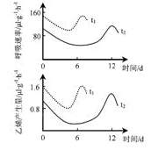
A．与t₁相比，t₂时呼吸速率高峰出现时间推迟且峰值低，不利于叶片贮藏
B．与t ₂相比，t₁时乙烯产生量高峰出现时间提前且峰值高，有利于叶片贮藏
C．t₁ 、t₂条件下呼吸速率的变化趋势相似，t₁ ＞t₂ ，t₁时，不利于叶片贮藏
D．t₁ 、t₂条件下，乙烯产生量的变化趋势相似，t₁ <t₂，t₁时不利于叶片贮藏

4．人体甲状腺滤泡上皮细胞具有很强的摄碘能力。临订上常用小剂量的放射性同位素¹³¹I治疗某些甲状腺疾病，但大剂量的¹³¹I对体会产生有害影响。积聚在细胞内的¹³¹I可能直接
A．插入DNA分子引起插入点后的碱基序列改变
B．替换DNA分子中的某一碱基引起基因突变
C．造成染色体断裂、缺失或易位等染色体结构变异
D．诱发甲状腺滤泡上皮细胞基因突变并遗传给下一代
5．甲、乙图示真核细胞内两种物质的合成过程，下列叙述正确的是
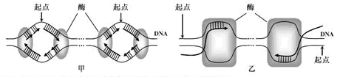

A．甲、乙所示过程通过半保留方式进行，合成的产物是双链核酸分子
B．甲所示过程在细胞核内进行，乙在细胞质中进行
C．DNA分子解旋时，甲所示过程不需要解旋酶，乙需要解旋酶
D．一个细胞周期中，甲所示过程在每个起电之起始一次，乙可起始多次
6．某岛屿由海底火山喷发形成，现已成为旅游胜地，岛上植被茂盛，风景优美。下列叙述不正确的是
A．该岛屿不同地段物质组成上的差异是群落水平结构的体现
B．该岛屿形成后最初进行的群落演替属于次生演替
C．旅游可能使岛上的群落演替按照不同于自然演替的速度进行
D．该岛屿一定发生过漫长的群落演替过程
7．科学家最近研制出可望成为高效火箭推进剂N（NO₂）₃（如下图所示）。已知该分子中N-N-N键角都是108.1°，下列有关N（NO₂）₃的说法正确的是
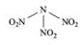
A．分子中N、O间形成的共价键是非极性键
B．分子中四个氮原子共平面
C．该物质既有氧化性又有还原性
D．15.2g该物质含有6.02×10²²个原子
8．下列各组离子在指定溶液中能大量共存的是
A．饱和氯水中 Cl⁻、NO、Na⁺、SO、
B．c(H⁺)=1.0×10⁻¹³mol·L溶液中 C₆H₅O－、K⁺、SO₄²⁻、Br⁻
C．Na₂S溶液中 SO₄²⁻、K⁺、Cl⁻、Cu²⁺
D．pH=12的溶液中 NO、I⁻、Na⁺、Al³⁺
9．电镀废液中Cr₂O₇²⁻可通过下列反应转化成铬黄（PbCrO₄）：
Cr₂O₇²⁻（aq）+2Pb²⁺（aq）+H₂O（l） 2PbCrO₄（s）+2H⁺（aq）△H＜0
该反应达平衡后，改变横坐标表示的反应条件，下列示意图正确的是
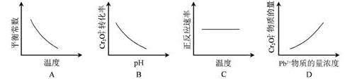

10．下列有关实验操作、现象和解释或结论都正确的是
选项 | 实验操作 | 现象 | 解释或结论
A | 过量的Fe粉中加入稀HNO₃，充分反应后，滴入KSCN溶液 | 溶液呈红色 | 稀HNO₃将Fe氧化为Fe³⁺
B | AgI沉淀中滴入稀KCl溶液 | 有白色沉淀出现 | AgCl比AgI更难溶
C | Al箔插入稀HNO₃中 | 无现象 | Al箔表面被HNO₃氧化，形成致密的氧化膜
D | 用玻璃棒蘸取浓氨水点到红色石蕊试纸上 | 试纸变蓝色 | 浓氨水呈碱性
11．中学化学中很多“规律”都有其适用范围，下列根据有关“规律”推出的结论合理的是
A．根据同周期元素的第一电离能变化趋势，推出Al的第一电离能比Mg大
B．根据主族元素最高正化合价与族序数的关系，推出卤族元素最高正价都是+7
C．根据溶液的pH与溶液酸碱性的关系，推出pH=6.8的溶液一定显酸性
D．根据较强酸可以制取较弱酸的规律，推出CO₂通入NaClO溶液中能生成HclO
12．研究人员最近发明了一种“水”电池，这种电池能利用淡水与海水之间含盐量差别进行发现，在海水中电池反应可表示为：5MnO₂+2Ag+2NaCl=Na₂Mn₅O₁₀+2AgCl
下列“水”电池在海水中放电时的有关说法正确的是
A．正极反应式：
B．每生成1mol Na₂Mn₅O₁₀转移2mol电子
C．Na⁺不断向“水”电池的负极移动
D．AgCl是还原产物
13．室温下，将1.000mol·L⁻¹盐酸滴入20.00mol，1000mol·L⁻¹氨水中，溶液pH和温度随加入盐酸体积变化曲线如右图所示，下列有关说法正确的是
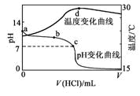
A．a点由水电离出的c(H⁺)=1.0×10⁻¹⁴mol·L⁻¹
B．b点：c(NH)+c(NH₃·H₂O)=c（CL－）
C．c点：c(CL－)=c(NH)
D．d点后，溶液温度略下降的主要原因是NH₃·H₂O电离吸热
14．一质量为m的物块恰好静止在倾角为的斜面上，现对物块施加一个竖直向下的恒力F，如图所示。则物块
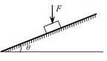
A．处于静止状态
B．沿斜面加速下滑
C．受到的摩擦力不变
D．受到的合外力增大
15．实验表明，可见光通过三棱镜时各色光的折射率n随波长的变化符合科西经验公式：，其中A、B、C是正的常量。太阳光进入三棱镜后发生色散的情形如图所示。则
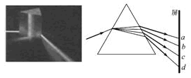
A．屏上c处是紫光
B．屏上d处是红光
C．屏上b处是紫光
D．屏上a处是红光

16．一物体作匀加速直线运动，通过一段位移△x所用的时间为t₁，紧接着通过下一段位移△x所用的时间为t₂. 则物体运动的加速度为
A． B． C． D．
17．一般的曲线运动可以分成很多小段，每小段都可以看成圆周运动的一部分，即把整条曲线用一系列不同半径的小圆弧来代替。如图（a）所示，曲线上A点的曲率圆定义为：通过A点和曲线上紧邻A点两侧的两点作一圆，在极限情况下，这个圆就叫做A点的曲率圆，其半径叫做A点的曲率半径。现将一物体沿与水平面成角的方向以速度v₀抛出，如图（b）所示。则在其轨迹最高点P处得曲率半径是
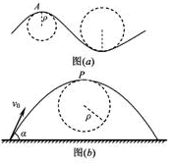
A． B．
C． D．

18．图（a）为示波管的原理图。如果在电极之间所加的电压按图（b）所示的规律变化，在电极之间所加的电压按图（c）所示的规律变化，则在荧光屏上会看到的图形是

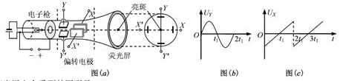

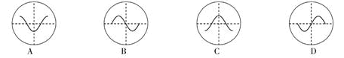

19．如图所示的区域内有垂直于纸面的匀强磁场，磁感应强度为B。电阻为R、半径为L、圆心角为45°的扇形闭合导线框绕垂直于纸面的O轴以角速度匀速转动（O轴位于磁场边界）。则线框内产生的感应电流的有效值为
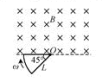
A． B．
C． D．

20．如图（a）所示，两平行正对的金属板A、B间加有如图（b）所示的交变电压，一重力可忽略不计的带正电粒子被固定在两板的正中间P处。若在t₀时刻释放该粒子，粒子会时而向A板运动，时而向B板运动，并最终打在A板上，则t₀可能属于的时间段是
A．
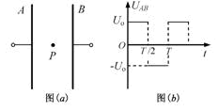
B．
C．
D．
第Ⅱ卷（非选择题 共180分）
考生注意事项：
用0.5毫米黑色墨水签字笔在答题卡上作答，在试卷上答题无效
21．（18分）
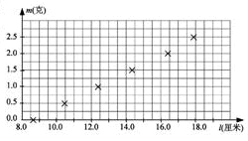
I．为了测量某一弹簧的劲度系数，将该弹簧竖直悬挂起来，在自由端挂上不同质量的砝码。实验测出了砝码质量m与弹簧长度l的相应数据，其对应点已在图上标出。（g=9.8m/s²）
（1）作出m—l的关系图线；
（2）弹簧的劲度系数为________N/m
II．（1）某同学使用多用电表粗略测量一定值电阻的阻值，先把选择开关旋到“ⅹ1k”挡拉，测量时指针偏转如图（a）所示。请你简述接下来的测量操作过程：
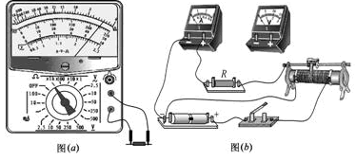
①______________________；
②______________________；
③______________________；
④测量结束后，将选择开关旋到“OFF”挡。
（2）接下来采用“伏安法”较准确地测量该电阻的阻值，所用实验器材如图（b）所示。其中电压表内阻约为5k,电流表内阻约为5。图中部分电路已经连接好，请完成实验电路的连接。
（3）图（c）是一个多量程多用电表的简化电路图，测量电流、电压和电阻各有两个量程。当转换开关S旋到位置3时，可用来测量_______；当S旋到位置 时，可用来测量电流，其中S选到位置_______时量程较大。
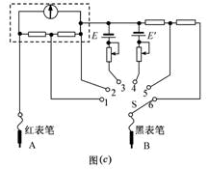

22．（14分）
（1）开普勤行星运动第三定律指出，行星绕太阳运动的椭圆轨道的正半长轴a的三次方与它的公转周期T的二次方成正比，即是一个所有行星都相同的常量，将行星绕太阳的运动按圆周运动处理，请你推导出太阳系中该常量k的表达式。已知引力常量为G，太阳的质量为M。
（2）开普勒定律不仅适用于太阳系，它对一切具有中心天体的引力系统（如地月系统）都成立，经测定月地距离为3.84×10⁸ m月球绕地球运动的周期为2.36×10⁶ s，试计算地球的质量M_{地}=（G=6.67×10N·m/kg，结果保留一位有效数字）

23．（16分）
如图所示，在以坐标原点O为圆心，半径为R的半圆行区域内，有相互垂直的匀强电场和匀强磁场，磁感应强度为B，磁场方向垂直于xOy平面向里。一带正电的粒子（不计重力）从O点沿y轴正方向以某一速度射人，带电粒子恰好做匀速直线运动，经t₀时间从P点射出。
（1）电场强度的大小和方向。
（2）若仅撤去磁场，带电粒子仍从O点以相同的速度射人，经时间恰从半圆形区域的边界射出，求粒子运动加速大小
（3）若仅撤去电场，带电粒子仍从O点射入但速度为原来的4倍，求粒子在磁场中运动的时间。
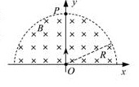

24．如图所示，M=2kg的滑块套在光滑的水平轨道上，质量m=1kg的小球通过长L=0.5m的轻质细杆与滑块上的光滑轴O连接，小球和轻杆可在竖直平面内绕O轴自由转动，开始轻杆处于水平状态。现给小球一个竖直向上的初速度/s，g取10m/。
（1）若锁定滑块，试求小球通过最高点P时对轻杆的作用力大小和方向。
（2）若解除对滑块的锁定，试求小球通过最高点时加速度大小。
（3）在满足（2）的条件下，试求小球击中滑块右侧轨道位置点与小球起始位置点间的距离。
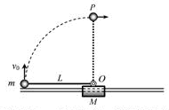

25．（14分）
W、X、Y、Z 是四种常见的短周期元素，其原子半径随原子序数变化如下图所示。已知W的一种核素的质量数为18，中子数为10，X和Ne的核外电子数相差1；Y的单质是一种常见的半导体材料；Z的电负性在同周期主族元素中最大。
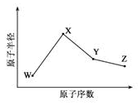
（1）X位于元素周期表中第______周期第______族；
（2）X的单质和Y的单质相比，熔点较高的是_______（写化学式）；Z的气态氢化物和溴化氢相比，较稳定的是________(写化学式)
（3）Y与Z形成的化合物和足量水反应，生成一种弱酸和一种强酸，该反应的化学方程式是_______。
（4）在25°C、101kPa下，已知Y的气态氢化物在氧气中完全燃烧后恢复至原状态，平均每转移1mol电子放热190.0kJ，该反应的热化学方程式是_________。
26．（17分）
室安卡因（G）是一种抗心律失常药物，可由下列路线合成：
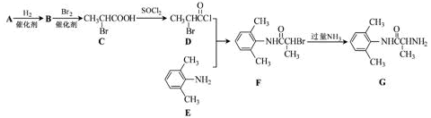

（1）已知A是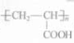的单体，则A中含有的官能团是 （写名称）。B的结构简式是 。
（2）C的名称是（系统命名）是 ，C与足量NaOH醇溶液供热时反应的化学方程式 。

（3）X是E的同分异构体，X分子中含有苯环，且苯环上一氯代物只有两种，则X所有可能的结构简式有HC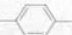NHCH 、 、 。
（4）FG的反应类型是 。
（5）下列关于室安卡因（G）说法正确的是 。
a．能发生加成反应 b．能使酸性高锰酸钾溶液褪色 c．能与盐酸反应生成盐 d．属于氨基酸
27．（14分）
MnO是一种重要的无机功能材料，粗MnO的提纯是工业生产的重要环节。某研究学校小组设计了将粗MnO（含有较多的MnO和MnO）样品转化为纯MnO的实验，其流程如下：
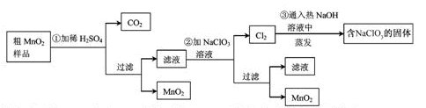

（1）第①步加稀HSO时，粗MnO样品中的 （写出化学式）转化为可溶性物质。
（2）第②步反应的离子方程式是□ +□ClO+□ MnO↓+□Cl↑+□ .
（3）第③步蒸发操作必需的仪器有铁架台（含铁圈）、 、 、 ，已知蒸发得到的固体中有NaClO和NaOH，则一定还含有 （写化学式）
（4）若粗MnO样品的质量12.69g，第①步反应后，经过滤得到8.7g MnO，并收集到0.244L CO(标准状况下)，则在第②步反应中，至少需要 molNaClO.
28．（13分）
地下水中硝酸盐造成的氮污染已成为一个世界性的环境问题。文献报道某课题组模拟地下水脱氮过程，利用Fe粉和KNO₃溶液反应，探究脱氮原理及相关因素对脱氮速率的影响。
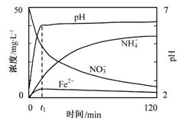
（1）实验前：①先用0.1mol·L⁻¹H₂SO₄洗涤Fe粉，其目的是_________，然后用蒸馏水洗涤至中性；②将KNO₃溶液的pH调至2.5；③为防止空气中的O₂对脱氮的影响，应向KNO₃溶液中通入_________（写化学式）。
（2）右图表示足量Fe粉还原上述KNO₃溶液过程中，测出的溶液中相关离子浓度、pH随时间的变化关系（部分副反应产物曲线略去）。请根据图中信息写出t₁时刻前该反应的离子方程式_________。t₁时刻后，该反应仍在进行，溶液中NH₄⁺的浓度在增大，Fe²⁺的浓度却没有增大，可能的原因是_________。
（3）该课题组对影响脱氮速率的因素提出了如下假设，请你完成假设二和假设三：
假设一：溶液的pH；
假设二：_____________；
假设三：_____________；
……
（4）请你设计实验验证上述假设一，写出实验步骤及结论。
（已知：溶液中的NO₃ ⁻浓度可用离子色谱仪测定）
实验步骤及结论：

29．（18分）保水剂是一类高分子聚合物，可提高土壤持水能力及水肥利用率。某生物兴趣小组为探究“保水剂和氮肥对小麦光合作用的影响”，进行了以下实验：
材料用具：相同土壤基质栽培的小麦幼苗若干，保水剂，氮肥等。
方法步骤：①选取长势一致的小麦幼苗若干，平均分为A、B、C三组，分别施用适量的保水剂（60kg·hm⁻²）、氮肥（225kg·hm⁻²）、保水剂（60kg·hm⁻²）+氮肥（225kg·hm⁻²），置于相同的轻度干旱条件下培养，其它培养条件相同且适宜。
②在小麦灌浆期选择晴朗无风的上午，于10：00~11：00从每组选取相同数量的叶片，进行CO₂吸收量及叶绿素含量的测定，结果（均值）如下表：
组号 CO₂吸收量/μmol·m^{－2}·s^{－1} 叶绿素含量/mg·g^{－1}
A 10.66 3.07
B 13.04 3.02
C 15.91 3.05
实验结论：适量的保水剂与氮肥配施有利于提高小麦光合作用强度。
（1）请指出上述方法步骤中的缺陷并改正：步骤①______________；步骤②_______________.
（2）如不考虑方法步骤中的缺陷，从影响光合作用的内在因素分析，保水剂与氮肥配施提高了CO₂吸收量的原因可能是_____________。
（3）实验测得的CO₂吸收量________________（大于、等于、小于）光合作用过程中CO₂实际消耗量，理由是______________。光合作用强度可通过测定CO₂吸收量，也可以通过测定__________________释放量计算。
II．（8分）大熊猫和华南虎都是我国的珍稀保护动物，它们体形相近，曾经同域分布，一度都有较大的种群数量。由于栖息地破坏导致它们的数量锐减，目前野生大熊猫仅有1600只左右，而华南虎在野外已基本绝迹。
（1）从生态系统能量流动的特点分析，大熊猫比华南虎有一定生存优势的原因是____________。
（2）成年大熊猫经常用尿液和肛腺的分泌物在岩石或树干上进行标记，这种行为传递的信息类型属于____________。
（3）目前，野生大熊猫分布在六个彼此隔离的种群中，通过建立生态廊道沟通各种群，可以使种群间发生____________。
（4）建立自然保护区，改善栖息环境，以提高____________，是提高大熊猫种群密度的根本措施。

30．（12分）
人体内环境的稳态受神经和体液因素调节。请据图回答：
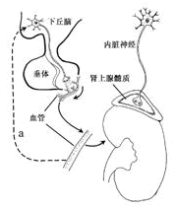
（1）某人一次性饮1000ml清水，1h内尿量显著增加，这是由于_____降低，对相关感受器刺激减弱，导致下丘脑神经内分泌细胞产生的神经冲动减少，其轴突末梢释放的___________，降低了肾小管和集合管对水的_________，使水重吸收减少，饮水1h后，通过图中a所示的 调节机制尿量逐渐恢复正常。
（2）在剧烈运动状态下，体内会启动一系列调节机制，其中支配肾上腺髓质的内脏神经兴奋增强，其末梢内________释放的神经递质与肾上腺髓质细胞膜上的________结合，导致肾上腺素分泌增多，从而促进________分解，抑制_________分泌，引起血糖浓度升高，以满足运动时能量需要。
31.（21分）
I.（12分）雄家蚕的性染色体为ZZ，雌家蚕为ZW，已知幼蚕体色正常基因（T）与油质透明基因（t）是位于Z染色体上一对等位基因，结天然绿色茧基因（G）与白色茧基因（g）是位于常染色体上的一对等位基因，T对t、G对g为显性。
（1）现有一杂交组合：ggZ^{T}Z^{T}×GGZ^{t}W，F₁中结天然绿色茧的雄性个体所占比例为______，F₂中幼蚕体色油质透明且结天然绿色茧的雌性个体所占的比例为 。
（2）雄蚕产丝多，天然绿色蚕丝销路好。现有下列基因型雌雄亲本：GGZ^{t}W、GgZ^{t}W、ggZ^{t}W、GGZ^{t}W、GGZ^{T}Z^{t}、ggZTZ^{t}、ggZ^{t}Z^{t}、GgZ^{t}Z^{t}，请设计一个杂交组合，利用幼蚕体色油质透明易区别的特点，从F₁中选择结天然绿色茧的雄蚕用于生产（用遗传图解和必要的文字表达）
II（9分）家蚕细胞具有高效表达外源基因的能力。将人干扰素基因导入家蚕细胞并大规模培养，可提取干扰素用于制药。
（1）进行基因操作前，需用___________________酶短时处理幼蚕组织，以便获得单个细胞。
（2）为使干扰素基因在家蚕细胞中高效表达，需要把来自cDNA文库的干扰素基因片段正确插入表达载体的_____和______之间。
（3）采用PCR技术可验证干扰素基因是否已经导入家蚕细胞。该PCR反应体系的主要成分应包含：扩增缓冲液（含Mg²⁺）、水、4种脱氧核糖核苷酸、模板DNA,_______和______。
（4）利用生物反应器培养家蚕细胞时，贴壁生长的细胞会产生接触抑制。通常将多孔的中空薄壁小玻璃珠放入反应器中，这样可以______,增加培养的细胞数量，也有利于空气交换。

参考答案

第I卷共20小题，每小题6分，共120分。
1．A 2．B 3．C 4．C 5．D 6．B 7．C 8．B 9．A 10．D 11．D 12．B 13．C 14．A
15．D 16．A 17．C 18．B 19．D 20．B
第II卷共11题，共180分。
21．（18分）
Ⅰ．（1）如图所示
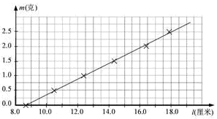
（2）0.248~0.262
Ⅱ．（1）①断开待测电阻，将选择开关旋到“×100”档：
②将两表笔短接，调整“欧姆调零旋钮”，使指针指向“0Ω”；
③再接入待测电阻，将指针示数×100，即为待测电阻阻值。
（2）如图所示
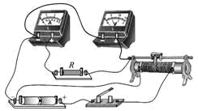
（3）电阻 1、2 1
22．（14分）
解：（1）因行星绕太阳作匀速圆周运动，于是轨道的半长轴a即为轨道半径r。根据万有引力定律和牛顿第二定律有
①
于是有 ②
即 ③
（2）在月地系统中，设月球绕地球运动的轨道半径为R，周期为T，由②式可得
④
解得 M_{地}=6×10²⁴kg ⑤
（M_{地}=5×10²⁴kg也算对）
23．（16分）
解：（1）设带电粒子的质量为m，电荷量为q，初速度为v，电场强度为E。可判断出粒子受到的洛伦磁力沿x轴负方向，于是可知电场强度沿x轴正方向
且有 qE=qvB ①
又 R=vt₀ ②
则 ③
（2）仅有电场时，带电粒子在匀强电场中作类平抛运动
在y方向位移 $y=v\frac{t_{0}}{2}$ ④
由②④式得 ⑤
设在水平方向位移为x，因射出位置在半圆形区域边界上，于是
又有 ⑥
得 ⑦
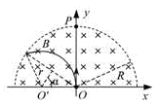
（3）仅有磁场时，入射速度，带电粒子在匀强磁场中作匀速圆周运动，设轨道半径为r，由牛顿第二定律有
⑧
又 qE=ma ⑨
由③⑦⑧⑨式得 ⑩
由几何关系
即
带电粒子在磁场中运动周期
则带电粒子在磁场中运动时间
所以
24．（20分）
解：（1）设小球能通过最高点，且此时的速度为v₁。在上升过程中，因只有重力做功，小球的机械能守恒。则
①
②
设小球到达最高点时，轻杆对小球的作用力为F，方向向下，则
③
由②③式，得 F=2N ④
由牛顿第三定律可知，小球对轻杆的作用力大小为2N，方向竖直向上。
（2）解除锁定后，设小球通过最高点时的速度为v₂，此时滑块的速度为V。在上升过程中，因系统在水平方向上不受外力作用，水平方向的动量守恒。以水平向右的方向为正方向，有
⑤
在上升过程中，因只有重力做功，系统的机械能守恒，则
⑥
由⑤⑥式，得 v₂=2m/s ⑦
（3）设小球击中滑块右侧轨道的位置点与小球起始点的距离为s₁，滑块向左移动的距离为s₂，任意时刻小球的水平速度大小为v₃，滑块的速度大小为V/。由系统水平方向的动量守恒，得
⑦
将⑧式两边同乘以，得
⑨
因⑨式对任意时刻附近的微小间隔都成立，累积相加后，有
⑩
又
由式得
25．（14分）
（1）三 1A 2
（2）Si HCl
（3）SiCl₄+3H₂O=H₂SiO₃+4HCl（其他合理答案匀可）
（4）SiH₄(g)+2O₂(g)=SiO₂(s)+2H₂O(l) △H=－1520.0kJ·mol^{－1}
26．（17分）
（1）羧基、碳碳双键 CH₃CH₂COOH
（2）2-溴丙酸 CH₃CHCOOH+2NaOHH₂C=CHCOONa+NaBr+2H₂O
Br
（3）
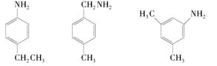
（4）取代反应
（5）a、b、c
27．（14分）（1）MnO₂、MnCO₃
（2）5Mn²⁺ 2 4H₂O 5 1 8H⁺
（3）酒精灯 蒸发皿 玻璃棒 NaCl
（4）0.02
28．（13分）
（1）去除铁粉表面的氧化物等杂质 N₂
（2）4Fe+NO+10H⁺=4Fe²⁺+NH+3H₂O 生成Fe²⁺水解（或和溶液中的OH－结合）
（3）温度 铁粉颗粒大小
（4）
实验步骤及结论：
①分别取等体积、等浓度的KNO₃溶液于不同的试管中；
②调节溶液呈酸性且pH各不相同，并通入N₂；
③分别向上述溶液中加入足量等质量的同种Fe粉；
④用离子色谱仪测定相同反应时间时各溶液中NO的浓度。
若pH不同的KNO₃溶液中，测出的NO浓度不同，表明pH对脱氮速率有影响，否则无影响。
（本题属于开放性试题，合理答案均可）
29．（18分）
I．（1）没有对照组，应另设一组不施保水剂和氮肥作为对照组 取材方法不科学，选取的叶片还应取自植株的相同部位
（2）提高了光合作用有关酶的含量与活性
（3）小于 实验测得的CO₂吸收量是光合作用过程中CO₂实际消耗量与呼吸作用CO₂释放量之差O₂
II．（1）大熊猫比华南虎的营养级低，获得的能量相对较多
（2）化学信息
（3）基因交流
（4）环境容纳量（或K值）
30．（15分）
（1）细胞外液渗透压 抗利尿激素减少 通透性 负反馈
（2）突触小泡 特异性受体 肝糖原 胰岛素
31．（21分）
I．（1）

（2）P：基因型 ggZ^{t} Z^{t} × GGZ^{T}W

F₁：基因型 GgZ^{T} Z^{t} Gg Z^{t}W
从孵化出的F₁幼蚕中，淘汰体色油质透明的雌家蚕，保留体色正常的雄家蚕用于生产
或
P：基因型 GgZ^{T} Z^{t} × GGZ^{T}W

F₁：基因型GgZ^{T} Z^{T} GG Z^{T} Z^{T} Gg Z^{t}W GG Z^{t}W
从孵化出的F₁幼蚕中，淘汰体色油质透明的雌家蚕，保留体色正常的雄家蚕用于生产。
II．（1）胰蛋白（或胶原蛋白）
（2）启动子 终止子
（3）对干扰素基因特异的DNA引物对 Taq DNA聚合酶
（4）扩大细胞贴壁生长的附着面积

